**江苏省溧阳市2020-2021学年八年级上学期期末考试物理试题**

2021.11

**一、单项选择题:(下列各题的四个选项中，只有一项最符合题意。每小1.5分，共21分）**

|  |  |  |  |  |  |  |  |  |  |  |  |  |  |  |  |
| --- | --- | --- | --- | --- | --- | --- | --- | --- | --- | --- | --- | --- | --- | --- | --- |
| 题号 | 1 | 2 | 3 | 4 | 5 | 6 | 7 | 8 | 9 | 10 | 11 | 12 | 13 | 14 | 15 |
| 答案 |  |  |  |  |  |  |  |  |  |  |  |  |  |  |  |

1.下列关于声音的说法中正确的是

A.“低声轻语”主要说明了声音的音调低 B.“尖声尖叫”主要说明了声音的音调高

C.“震耳欲聋”主要说明了声音的音调高 D.“闻其声而知其人”主要是根据音调来判断的

2.下列几种估测最符合实际情况的是

A人步行的速度约为1.4 m/min B.正常人的脉搏为70Hz

C.课桌的高度约为75dm D.全新的2B铅笔长约18cm

3.有些物理量的大小不易直接观测，但它变化时引起其它量的变化却容易直接观测，用易观测的量显示不易观测的量是研究物理问题的一种方法，例如:发声音叉的振动可以通过激起水花来体现.以下实例中采用的研究方法与上述方法相同的是

A.研究光现象时，引入光线用来描述光的传播路径和方向

B.研究熔化现象时，比较冰、蜂蜡的熔化特点

C.液体温度计利用液柱长度的变化来显示温度高低

D.研究平面镜成像时，为了比较像与物体的大小，选用两支相同的蜡烛

4.秋季的一个周末，地处江南地区的阳天气又闷又热，小明听天气预报说北方有一股弱冷空气南下，江南地区将会有一场小雨，气象台这样说的理由是

A.江南地区的暖湿气流中有大量的水蒸气，水蒸气遇到冷空气迅速液化，形成降雨

B.冷空气中有大量的水蒸气，遇到江南地区的暖湿气流，迅速液化，形成降雨

C.冷空气把北方的水森气带到了江南地区

D.江南地区的这场小与冷空气的到来无关

5.北方塞冷的冬天，居民楼的玻璃上会结“冰花”，当拿起湿抹布去擦时，抹布却粘在了玻璃上，以下对上述现象的分析正确的是

A.“花”是窗外的水蒸气凝固形成的 B.“冰花”是屋内的水蒸气凝固形成的

C.抹布粘在了玻璃上是因为发生了凝固现象 D.抹布粘在了玻璃上是因为发生了凝华现象

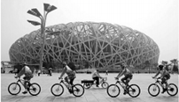6.如图所示，志愿者骑车经过广场，最右边的志者认为自己是静止的，那么他所选取的参照物最有可能是

A.前方的志愿者 B.旁边的体育场馆

C.地面 D.迎面来的三轮车

7下列现象中，由光的折射引起的是

1. 日食的形成 B.放大镜把字放大
2. 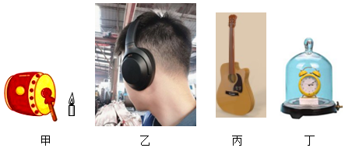C.拱桥“倒影” D.汽车“后视镜”

8.关于如图所示的声现象，下列分析正确的是

A.甲中敲打鼓面，附近的烛焰动，说明声音可以传递信息

B.乙中车间工人佩戴耳罩，是在声源处减弱噪声

C.丙中弹吉它时，增大搜动弦的力度可以增大声音的响度

D.丁中抽出罩内空气，听到钟声音变小，说明发声体振动减弱

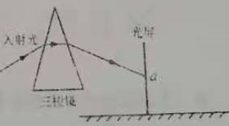9.如图所示，一细束绿光经三棱镜折射后，在光屏上a点处形成一个色光斑.现保持入射光位置及方向不变，仅将绿光改为红光，以下说法正确的是

A.保持光屏位置不变，红色光近仍在a点处

B.保持光屏位置不变，红色光斑在a点下方

C.将光屏向左平移，红色光仍可落在a点处

D.将光屏向右平移，红色光斑仍可落在a点处

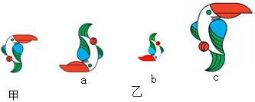10.将一只玩具鹦鹉(如图甲所示)紧靠凸透镜，然后渐远离透镜的过程中，通过凸透镜观察到三个不同的像(如图乙所示)，以下说法正确的是

A.三个像中a、c是实像

B.三个像中a、c是虚像

C.三个像出现的先后顺序是c、a、b

D.三个像出现的先后顺序是c、b、a

11.如图所示是某物体做直线运动时的路程随时间变化的图像，由图像知下列说法错误的是

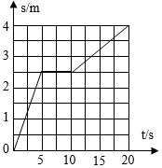A.5s时，物体通过的路程为2.5m

B.整个20时间内，物体的平均速度为0.2ms

C.物体在20内都做匀速直线运动

D.物体在05s内的速度比1020s内的連度大

12.将物体放在距凸透镜20m处时，可在凸透镜另一的光屏上成一个倒立、放大的清晰像。现将该物体向凸透镜移近2cm，关于凸透镜的焦距以及再次成像，以下说法正确的是

①凸透镜的焦距可能为15cm；②凸透镜的集距可能为25cm；

③将光屏远离透镜移动适当距离，一定能再次成倒立、放大的清晰像；

④将光屏远离透镜移动时，可能在光屏上不能再次成像；

A.①③ B.②④ C.①④ D.②③

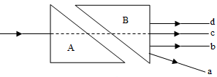13.如图所示，两块完全相同的直角三角形玻瑞砖A和B放置在同一水平面内，斜边平行且相距一定距离，一条光线从空气中垂直于玻璃砖A的直角边射入，从玻璃砖B的直角边射出，射出后的位置和方向可能是图中的

A.光线a B.光线b C.光线c D.光线d

14.一艘科考船行驶在某海域，并对该海域的海底形状利用声呐系统进行了测绘。体方法是：在经过该海域水平面等间距的A、BC、DE五个位置时，向海底定向发射超声波，测得回收信号的时间分别为0.305、0.12、0.1850.13s、0.30，根据时间，求出海底与海平面的距离，就可以绘出海底的大致形状，该海域海底的大致形状如图中的

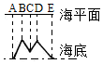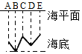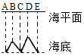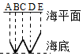

A B C D

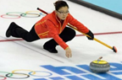 15.冰壶运动是冬奥会比赛项目之一冰壶被运动员擦出后，在冰面上减速滑行到停下的过程中，冰壶的平均速度与冰壶被出时的速度成正比，冰壶的滑行时间也与冰壶被掷出时的速度成正比，若冰壶以1.6m/s的速度被掷出时，在冰面上滑行了8m，则冰以3.2m/s的速度被掷出，在冰面上滑行的距离为

A. 8m B. 6m C. 24m D 32m

**二、填空与作图(每空1分，作图2分，共31分）**

16.如图所示，甲刻度尺的分度值是__________，铅笔长________cm；乙停表的读数为_______s；

丙表读数为____________________。(没有单位的请标明单位)

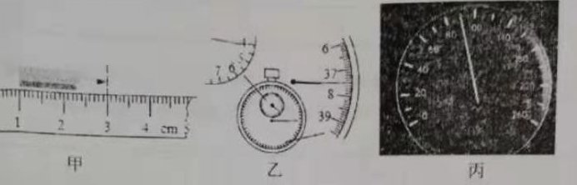

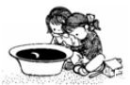17.溧阳首条“音乐公路”将于近日投入使用“音乐公路”在修筑时，需按一定标准在汽车底盘和道路之间设置不同的空气柱，汽车驶过时，底盘和道路之间的空气会因_____________而发出_________(响度/音调)不同的声音，因而奏出乐曲。

18.观测日食不能用肉眼直接对着太阳，如果没有专用的太阳滤镜，可采用

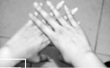如图所示的简便方法：一是准备一盆有黑墨水的水盆置于阳光下，在水盆中观察太阳的像，这是利用______________________成像原理；二是将手指展

开互相垂直叠放，只留有小缝隙，对着阳光，在白纸上观累太阳的像，这

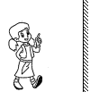是利用了_____________成像的原理。形成日食时太阳、地球、月球正好在同一直线上，处在中间位置的是__________(太阳/地球/月球)。

19.如图所示，小芳站在竖立的穿衣镜前5m处，她的像与镜面之间的距离为

______m；小芳以0.5m/s的速度向镜移动3m后，她与镜中的像距离为_____m，此过程像移动的速度大小为_______m/s，像的大小_________(变大/变小/不变).

20.人的眼睛像一架照相机，晶状体和角膜的共同作用相当于一个凸镜，来自物体的光会在视网膜上形成一个___________(正立/倒立)的实像，当眼睛患有近视时，运处物体的像成在视网膜的______

(前/后)方，近视眼镜对光起___________(会聚/发散)作用，可将像的位置矫正到视网膜上。

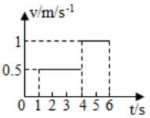21.小明用力推水平地面上的物体、物体的速度-时间图像如图所示。物体在第2s的速度是___________m/s；在1~6s运动的平均速度是___________m/s。

22.心电图仪可将与人心跳对应的生物电流情况记录在匀速运动的坐标纸上。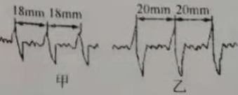医生通过测量相邻波峰间的距离，即可由算出的时间间隔计算出min内心洗动的次数(即心率)同一台心电图仪正常工作时测得被检者甲、乙的心图分别如图甲、乙所示若医生测量时记下被检者甲的心率为100

次/min。那么：甲的心脏每隔_______s跳一次；坐标纸匀速运动的速度大小为________m/s；乙的心率为_______次/vmin.

23.携带着2kg珍贵月球土壤的五号返回器于2020年12月17日凌晨降落在内蒙古市四子王旗。这是44年来人类首次采集的月壤，号称无价之宝。

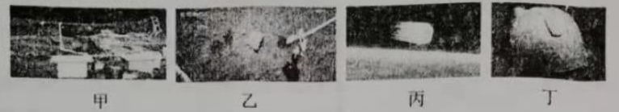(1)图甲和图乙是嫦娥五号在月球表面着陆和采集月壤的现场，小明仔细观察图片后结合物理知识作出了以下结论，其中正确的是______________。

A.五星红旗在月球表而迎风招展 B.红旗之所以呈现红色是因为反射了红光

C.月球是光源 D.挖取月球壤时能发出声音并在空中传播

(2)嫦娥五号返回大气层时与大气摩擦而产生高温燃烧(如图丙所示)，如何防止高温进入返回器内部，探测器外层的“烧蚀层”功不可没.燃烧时，“烧蚀层”物质发生物态变化而吸收大量的热这其中不可能发生的物态变化有_______________。

A.熔化 B.液化 C.汽化 D.升华

(3)娥五号返回器着陆时正值凌晨，为防止剩余燃料被冻住后不好排出，地面回收人员为返回器满了暖宝宝给它暂时保暖(如图丁所示)小明查阅资料得知，返回器液态燃料的熔点约-12℃，估计着陆点当时的气温可能是

A.5° B.0℃ C.-10°C D.-20°C

24.如图所示，两束光射向凸透镜，F为焦点，PO为两倍焦距，请画出经透镜折射后的光路。

25.小站在池塘边看见水中点有一条鱼，试确定鱼大致的实际位置A，并画出小图看见鱼

的光路图。

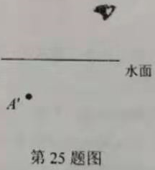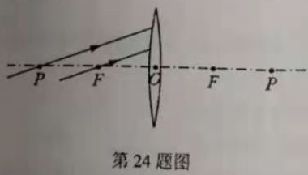

**三、解答与探究(共39分，第26题5分、第27题7分、第28题10分第29题8分，第30题9分)**

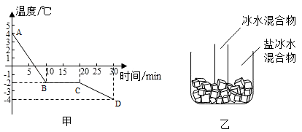26.小明想探究水中加入别的物质后，会否对水的凝固点产生影响，为此，他向水中加盐制成盐水，并把盐水用容器盛好放入冰箱，研究盐水的凝固过程.每隔一定时间，小明观察盐水状态、测出温度，并根据记录的数据作出了温度一时间图像如图甲所示。

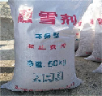

丙

(1)从图像可以看出盐水的凝固过程用了__________分钟；第一个10min内，盐水的温度降低了_________℃；凝固过程__________(吸收/放出)热量，盐水结成的盐冰是__________(晶体/非晶体)。

(2)如果将一个装有冰水混合物的试管放入正在熔化的盐冰水混合物中如图乙所示，试管中冰水混合物中的冰会__________(増多/减少/不变)。

(3)实验中盐水的凝固点为__________℃。为了交通安全，人们常在不能及时熔化的积雪地面上散融雪剂(如图丙所示)，常用融雪剂的成份是工业用盐(非食用盐)，请解释融雪剂可加快积雪熔化的原因是______________________________________________________________________。

27.下表为阳开往北京的G56次高铁列车运行时刻表，根据列车运行时刻表回答下列问题：

|  |  |  |  |  |  |
| --- | --- | --- | --- | --- | --- |
| 站名 | 溧阳 | 南京南 | 徐州东 | 济南 | 北京南 |
| 到站时刻 |  | 14：19 | 15：50 | 17：09 | 18:53 |
| 发车时刻 | 13：45 | 14：27 | 15：52 | 17：11 |  |
| 里程/km | 0 | 102 | 434 | a | 1078 |

(1)列车由溧阳到南京南的平均速度为_______________ km/h。列车全程经历时间是_________min，列车全程的平均速度是__________ km/h。

(2)若列车由徐州东开往济南段的平均速度为240km/h，列式计算出表格中a处的里程数。

(3)若列车以216km/h的速度通过长为3200m的隧道时，测得列车完全通过隧道所需的时间为60s。求：①列车的长度L；②列车全部在隧道里的时间t.

28.在探究“光的反射规律”时，小明将一块平面镜放在水平桌面上，再把一张可折转的纸板放置在平面镜上，如图甲所示。

|  |  |  |  |
| --- | --- | --- | --- |
| 入射角 | 30° | 40° | 60° |
| 反射角 | 30° | 40° | 60° |

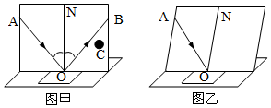

(1)实验中，要使入射光线和反射光线的径迹同时在纸板上星现，纸板应___________________

__________________________________放置。

(2)让光线贴着纸板沿AO方向射向镜面，反射光线沿OB方向射出，多次改变入射光线AO与ON的夹角进行实验，测量记录入射角和反射角如表格所示，分析此数据得出的结论是____________

____________________。多次改变入射角进行实验是为了__________________________________。(3)在图甲中，要使反射光线通过C点，则应使入射光线AO绕O点沿________(顺/逆)时针方向转过适当的角度。

(4)在实验过程中，若将纸板倾斜，如图乙所示，让光线仍贴着纸板沿AO方向射向镜面，小明认为反射光线仍将贴着纸板:小华认为反射光线将不存在请你评价他俩的观点是否正确。答：小明__________、小华__________；(正确/不正确)。并说明理由：______________________________。

(5)图乙中，在不改变纸板放置和入射光线方向的情况下，为了清断地观察光的传播，请你提出一条改进建议：__________________________________________________。

29.小文和同学们用如图甲所示器材做“探究凸透镜成像规律”的实验，正确操作后记录数据绘制成如图乙所示的图线。

(1)用于承接像的光屏表面是__________(光滑/粗糙)的，当光线照射上去时能发生__________

而使于观察反射光。

(2)移动蜡烛A到图甲所示位置时，小文将光屏移到________cm刻度线处时，在屏上观察到清晰的

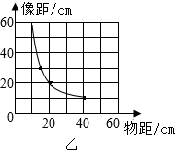__________(放大/缩小/等大)的像。

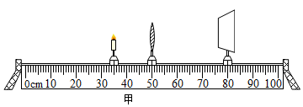

B

A

C

(3)小文继续移动蜡烛到光具座33cm刻度线处，发现屏上的像变得模，将光屏向__________(左/右)适当移动，此时光屏上又呈现倒立的清断实像。

(4)接着，小文将一眼镜片竖直放于蜡烛和凸透镜之间，光屏上的像又变得模糊，再将光屏向左移动适当距离后像又清晰，由此可知，该眼镜片是__________(凸/凹)透镜，可用于矫正__________(近视/远视)眼。

(5)图乙中A、B、C三点分别与蜡烛在光具座上移动过程中的三个位置相对应，其中成像特征相当于照相机的是__________(A/B/C)，相当于幻灯机的是__________(A/B/C)。

30.如图所示为声速测量仪的实验装置图及其使用说明书，根据使用说明书，回答下列问题。

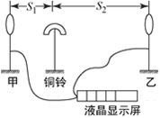

使用说明书

1.甲、乙为声信号采集器。

2.用小槌敲打铜铃，声音被甲乙接收。

3.液晶屏显示甲乙接收到信号的时差，单位为秒(s)

(1)若铜铃放置在甲、乙的中点即s1＝s2，启动声音发生器，则液晶显示屏的示数为_______s。

(2)把声速测量仪放置于某液体中，将声音发生器移至甲、乙之间、且三者在同一直线上。启动声音发生器，液晶显示屏上显示0.0005s，已知s1＝0.2m，s=2=0.9m，则声音在该液体中的传播速度约为

______________ m/s。

(3)声音在空气中的传播速度为340m/s，若小明调整甲、乙间距为17cm，再将铜铃放到乙的右边距离乙10cm处，并与甲、乙在一条直线上，敲击铜，则液晶显示屏的示数为______________s。.增大铜铃到乙的距离，显示屏的示数______________(变大/度小/不变)。

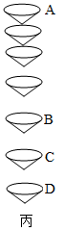31.为比较纸锥下落快慢，小明和同学们用两个相同的纸片分别載去一个扇形(如图甲所示)，做成图乙所示的两个锥角不等的纸锥

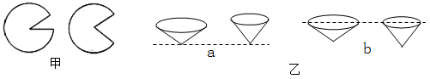

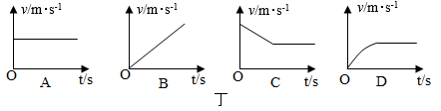

(1)小明想通过比较纸锥从同一高度下落到水平地面的先后，来确定纸锥下落的快慢，他该选择图乙中的______(a/b)位置开始释放。

(2)小明用频闪相机拍下某一纸锥下落过程的照片如图丙所示。

①图丁中能反映出该纸维下落速度与时间的关系是_________(填字母)。

②已知照相机每隔0.2s曝光一次，照片与实际物体的尺寸大小之比为1：8小明测得照片上B、D之间距离为2cm，则纸锥经过C位置时的实际速度为______________ m/s。纸锥在AB间的平均速度_____________(大于/小于/等于)BD间的平均速度。

(3)小组间交流时，发现不同小组测得不同纸锥从相同高度(足够高)下落的最终速度不同，请提出猜想：纸锥下落的最终速度可能与纸锥的________________________________(写出一条即可)有关。

八年级物理试题参考答案及评分标准　 2021．01

**一．选择题（本题共15小题，每小题2分，共30分．）**

|  |  |  |  |  |  |  |  |  |  |  |  |  |  |  |  |
| --- | --- | --- | --- | --- | --- | --- | --- | --- | --- | --- | --- | --- | --- | --- | --- |
| 题号 | 1 | 2 | 3 | 4 | 5 | 6 | 7 | 8 | 9 | 10 | 11 | 12 | 13 | 14 | 15 |
| 答案 | B | D | C | A | C | A | B | C | D | C | C | C | B | D | D |

**二、填空与作图（每空1分，作图每题2分．共28分）**

16．1mm（或0.10m） 2.00 247.5 90km/h（两空不标明单位的不给分）

17．振动 音调

18．平面镜 小孔 月球

19．5 4 0.5 不变

20．倒立 前 发散

21．0.5 0.7

22．0.6 0.03 90

23．（1）B （2）B （3）D

24．图略（每条光线1分，光线漏箭头或方向标反1分全扣）

25．图略（入射光线及*A*点共1分，折射光线及虚线共1分．漏箭头、*A*点、虚线等均1分全扣）

**三、解答与探究题（共42分．第26题7分，第27题9分，第28题8分，第29题9分，第30题4分，第31题5分）**

26.（1）10 6 放出 晶体 （2）增多

（3）-2 盐水的凝固点比水的凝固点低

27．（1）180 308 210

（2）由徐州东开往济南段：*t* = 77min （1分）

（1分）

表格中*a*处的里程数 （1分）

（3） *v*=216km/h=60m/s （1分）

列车的长度 （1分）

列车全部在隧道的时间 （1分）

28．（1）垂直于桌面

（2）反射角等于入射角 多次实验，寻找一般规律

（3）逆

（4）不正确 不正确

此时反射光线仍存在，但不在纸板平面内，而在竖直平面内

（5）在平面镜上方空间中喷少量水雾或烟雾

29．（1）粗糙 漫反射 （2）70 等大

（3）右 （4）凸 远视 （5）*C A*

30．（1）0 （2）1400 （3）0.0005 不变

31．（1）*a* （2）①D ②0.05 小于 （3）锥角（或底面积、纸锥的重等，写高度不给分）